Комитет по образованию Администрации Нефтеюганского района ХМАО-Югра
НРМОБУ ДОД «Центр развития творчества детей и юношества»
Методическая разработка


Составила: Сыщенко Татьяна Вячеславовна, педагог дополнительного образования
2013-2014 уч.г.
Орнамент «Колодец»
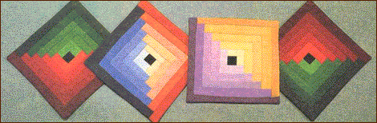
У этого популярного узора много других названий: «американский квадрат», «сруб», «бревенчатая изба», «лабиринт». Эта схема сборки лоскутных изделий была распространена в Европе и Америке еще в XIX веке. В ее основе лежит шитье из полос. Особенность шитья – сборка цветных полосок по спирали вокруг «очага» - маленького квадратика, на котором делают цветовой акцент. Размер стороны квадрата превышает ширину полос первого яруса. Узор выполняется на основе
Порядок работы:

1.Загладьте на основе две диагональные линии, сложив основу в двух направлениях, и в точке пересечения приколите «очаг» лицевой стороной вверх.
2.Первую полоску лицевой стороной приложите к верхней части «очага», выровняйте срезы, пристрочите по припуску, приутюжьте шов «на ребро», отверните полоску, отутюжьте шов в направлении от центра и обрежьте излишек вровень с «очагом».
3.Вторую полоску приложите лицевой стороной к правой стороне «очага» и правому срезу первой полоски, пристрочите, отверните, отгладьте и срежьте лишнее.
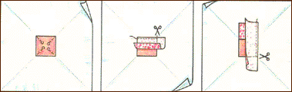

4. Аналогично пришейте третью полоску, совместив ее с нижней стороной квадратика и второй полоской. Лишнее отрежьте.
5. Четвертую полоску притачайте сразу к трем деталям: левым срезам первой и третьей полосок и левой стороне «очага» – теперь он вокруг обшит первым рядом полосок.
6.Остальные полоски пришивайте ряд за рядом по спирали вокруг «очага», пока основа полностью не закроется.
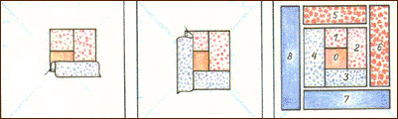

Орнамент «Соты»
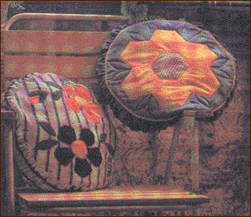

Орнамент состоит из семи равных по величине правильных шестиугольников – сот. Между собой соты сшиты вручную. Готовый орнамент «Соты» может быть нашит как аппликация на какую-либо основу вручную или на машине. Очень эффективно выглядит целое полотно из таких шестиугольников.
Порядок работы:
1.Построить окружность нужного радиуса и этим же радиусом разделить ее на шесть равных частей. Точки последовательно соединить - получим правильный шестиугольник. Так должен выглядеть лоскуток готовом виде. Сделать шаблон из картона по форме одного лоскутка.
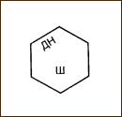
2. Подобрать цветовое сочетание лоскутков, учитывая цвет фона, и раскроить семь лоскутков из выбранных тканей, соблюдая направление долевой нити. Для этого плотно прижать шаблон к изнанке ткани и очертить карандашом.
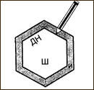
Вырезать с припусками на швы по 1 см со всех сторон.
3. Вырезать из бумаги средней плотности (например, из обложки на школьной тетради) прокладки для каждого лоскутка. Размер и форма прокладок соответствуют лоскуткам в готовом виде.
4.Каждый лоскуток «посадить» на бумажную прокладку. Для этого надо приколоть ее булавкой к изнанке лоскутка. Против часовой стрелки загнуть припуски швов на прокладку. Левая рука загибает запасы швов, а правая тут же фиксирует сгибы утюгом.
5. Прометать лоскуток по запасам шва. Особенно тщательно закрепить углы. Строчка прямая наметочная. Аналогично подготовить остальные лоскутки.
6.Выложить лоскутки на столе по рисунку лицом вверх. Сшивать последовательно, начиная с центрального: взять центральный лоскуток и любой соседний. Перевернуть их изнаночной стороной вверх. Сшивать с изнанки справа налево мелкими стежками, располагая их перпендикулярно стыку лоскутков, с частотой 5-6 стежков на 1 см.
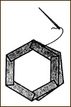
Нитки по цвету соответствуют соответствующим лоскуткам. При шитье захватывать только запасы на швы, не задевая бумагу прокладки.
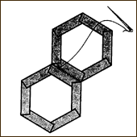
Направление шитья: обязательно от края к месту стыка лоскутков. В противном случае неточности выходят за края изделия и дают неисправимый дефект, в то время как при правильном шитье неточности равномерно распределяются на длине всего шва и как бы гасятся на нем. Аналогично сшить все лоскутки между собой.
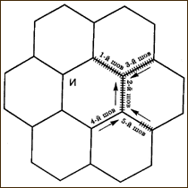
7. Вынуть булавки и наметку и приутюжить орнамент с лицевой и изнаночной сторон. Вынуть бумажную прокладку.
8.Снова приутюжить орнамент и наложить его изнанкой на лицевую сторону фона.
9.Сколоть булавками сначала в центре, а потом по краям.
10. Наметать орнамент на фон на расстоянии 0,5 см от края орнамента. Приутюжить.
11.Пришить орнамент на фон на машине строчкой в край, то есть н6а расстоянии 0,1 см от подогнутого края орнамента, или подшить ручными стежками впотайную. Для этого надо отогнуть край орнамента на себя и подшивать швом «вперед иголку», захватывая по 3-4 нитки на орнаменте и по 3-4 нитки на фоне. Стежки незатянутые, свободные. Потайная строчка проходит на расстоянии 0,2-0,3 мм от края орнамента. Приутюжить готовый образец.
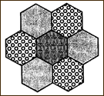

Орнамент «Русский квадрат»
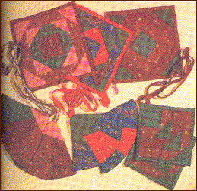
«Русский квадрат» относится к национальной технике лоскутного рукоделия, что подтверждает само ее название. Эта техника наиболее сложная и требует особой аккуратности при выполнении изделий.
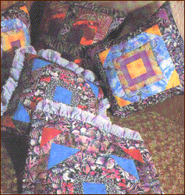
Порядок сборки:
Для работы по схеме сборки «русский квадрат» необходимо выкроить квадратную заготовку, подготовить полосы и равнобедренные прямоугольные треугольники из ткани.
Чтобы геометрический рисунок схемы выглядел эффектнее, следует понаблюдать определенную пропорциональность между размерами элементов, участвующих в составлении схемы. Если в качестве элемента берут квадрат из ткани со стороной a, то ширина полос для обтачивания этого квадрата должна определяться из соотношения: b меньше a/2, где b - ширина полосы.
Выбранная ширина полосы может использоваться при выкраивании полос любого яруса. Если ширину полосы необходимо увеличить, то следует вновь прибегнуть к приведенному соотношению. В этом случае в качестве величины a берут размер стороны квадрата, полученного после присоединения предыдущего яруса полос.
Треугольники, которые притачивают к углам каждого яруса полос, лучше кроить по шаблонам. Размер треугольника зависит от ширины полосы. Построение шаблона ведут в следующем порядке:
Строят равнобедренный прямоугольный треугольник с катетами, равными 2c, где c - ширина полосы данного яруса в рабочем состоянии (т. е. с припуском на шов по одному краю). Затем параллельно гипотенузе данного треугольника, отступив на ширину шва, проводят линию до пересечения с продолжениями катетов треугольника.
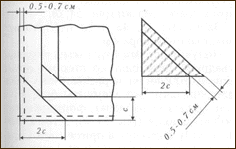
Таким образом, получают прямоугольный треугольник, служащий шаблоном, выкраивание по которому ведут без припусков на швы.
При выполнении схемы сборки «русский квадрат» удобно пользоваться схемой «колодец». Сборку образца начинают с центра.
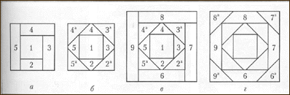
Элемент 1 последовательно с каждой из сторон обтачивают элементами 2, 3, 4 и 5. Затем на угол стыковки элементов 2 и 3 лицевой стороной накладывают элемент 2а таким образом, чтобы прямой угол треугольника был направлен к центру. Машинная строчка, соединяющая элементы, должна прокладываться параллельно условной диагонали первоначального квадрата, не пересекая его угол. Ширина шва 0,5 - 0,7 см. Следует убедиться, что элемент 2а притачан правильно, без перекосов. В противном случае данный этап работы следует повторить. После этого шов притачивания разутюживают, а лишнюю ткань первого яруса полос срезают.
Элементы 3а, 4а и 5а притачивают аналогичным образом.
Получив первый ярус схемы «русский квадрат», переходят ко второму ярусу. Для этого к вновь образованному квадрату притачивают элементы 6, 7, 8 и 9, формируя второй ярус полос. Затем к каждому углу этого яруса притачивают прямоугольные треугольники (элементы 6а, 7а, 8а и 9а). Так, двигаясь от яруса к ярусу, выходят на нужный размер образца.

Орнамент «Двухцветная шахматка»
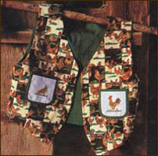
Из двух тканей, контрастных по цвету, можно составить несложный узор «шахматка». Шить полотно с таким узором совсем просто.
Из двух тканей, контрастных по цвету, можно составить несложный узор «шахматка». Шить полотно с таким узором совсем просто.
Сначала нарезают одинаковое количество полосок того и другого цвета шириной, равной ширине квадрата «шахматки» в готовом виде, плюс припуск на швы с каждой стороны квадрата, то есть на шов добавляют не только с краев полосы, но и учитывают припуск, отмеряя ее длину.
Раскроите полоски нужного размера и сшейте их в полотно, как показано на схеме.
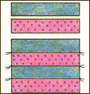

Порядок работы:
1. Сшейте мелкими стежками полоски, чередуя их по цвету. Швы приутюжьте «на ребро», а затем заутюжьте в сторону более темной полосы.
2.Сшитое полотно разлинуйте на новые полоски той же ширины, что и прежние (не забудьте о припусках), расположив их поперек швов. Разрежьте полотно по намеченным линиям – образовались полоски из квадратиков.
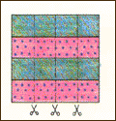
3. Каждую вторую полоску переверните «вверх ногами» - получился узор «шахматка». Осталось полоски стачать, отутюжить, и полотно готово.
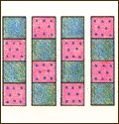
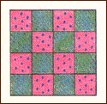

Орнамент «Кольцо дружбы»
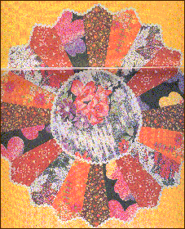
Орнамент «Кольцо дружбы» относится к аппликационным, так как представляет собой предварительно собранное на машине лоскутное кольцо, которое затем настрачивается в край или пришивается вручную на основу-фон. В цветовом отношении это многоцветный орнамент: 16-20 самых разных по цвету лоскутков группируются вокруг центра, образованного кругом. Гармоничное соседство, содружество разноцветных лоскутков и определило название орнамента.

Порядок работы:
1. Сделать на кальке чертеж в натуральную величину. Подобрать цветовое сочетание.
При нежелании строить сборочный чертеж можно ограничиться простым расчетом: угол, образуемый боковыми сторонами лепестка, равен 360/n, где n - количество лепестков в орнаменте. Если n=20, то искомый угол составляет 18 градусов.
Построить найденный угол с помощью транспортира, провести биссектрису и обрисовать края лепестка.
2. Изготовить выкройку или шаблон на один лепесток. Указать направление долевой нити (ДН). ДН идет по любой длинной боковой стороне лепестка.
3.Раскроить нужное количество лепестков из выбранных тканей, соблюдая ДН. Ели из каждого вида ткани кроятся несколько лепестков, то выгодно располагать их навстречу друг другу.
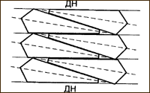
4. Разложить лепестки на столе лицом вверх, чередуя цвета согласно эскизу.
5.Складывать лепестки лицевыми сторонами внутрь, скалывать булавками и сшивать попарно: первый со вторым, третий с четвертым и. д. , не дотачивая до наружного края лепестков на 1 см до среза (запас на шов). Нитку в конце закрепить.
Швы приутюжить, разутюжить запасы швов с изнанки и снова приутюжить фрагменты с лицевой стороны.
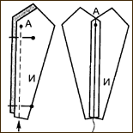
Выложить двойные лепестки на столе по рисунку лицом вверх.
6.Соседние пары лепестков складывать лицевыми сторонами внутрь, совмещая уже имеющиеся швы, и скалывать булавками сначала по этим швам.
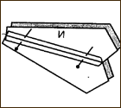
Если при этом обрабатываемые срезы не совпадают, то линию следующего соединительного шва лучше найти с помощью выкройки или шаблона, размер которых равен лепестку в готовом виде.
Приложить с изнаночной стороны шаблон нижним краем строго на соединительный шов, плотно прижать и провести карандашом линию по его верхнему краю.
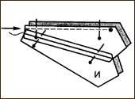
Сколоть булавками и пристрочить по нарисованной линии. Швы приутюжить, разутюжить запасы швов с изнанки и снова приутюжить фрагменты с лицевой стороны.
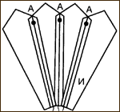
Выложить на столе по рисунку лицом вверх.
Для исправления набегающей ошибки, которая к концу шитья может дать эффект воронки, удобно сшивать лепестки по 4-5 штук в четвертинки, а затем по 8-10 штук в половинки «Кольца дружбы».
Чтобы сшить половинки «Кольца дружбы» в целый орнамент, нужно сложить их лицевыми сторонами внутрь, совмещая швы, и сколоть булавками.
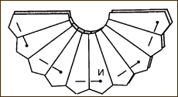
Две линии последнего соединительного шва надо находить уже с помощью не шаблона, а длинной линейки.
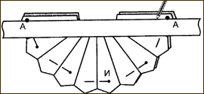
Обе линии должны лечь на одну прямую.
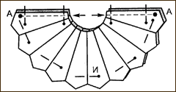
7.Швы приутюжить, разутюжить запасы и снова приутюжить кольцо с лицевой стороны.
8.При помощи утюга загнуть к внешнему краю кольца 1 см на изнанку.
9. Наложить орнамент изнанкой на лицевую сторону основы-фона. Тщательно выровнять и сколоть булавками от центра к краям. Приметать по наружному краю орнамента.
10. Для центра выкроить по шаблону круг нужного диаметра, оставляя запас на швы 1 см.
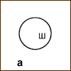
Проложить по запасу шва наметочную строчку и отутюжить деталь на шаблоне.
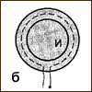
Для этого приложить картонный шаблон, равный по величине готовому центральному кружку, к изнанке выкроенной детали.
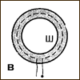
Потянув за наметочную строчку, загнуть срезы на шаблон и тут же приутюжить их горячим утюгом.
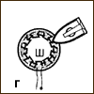
Вынуть картонный шаблон, а наметку оставить.
11.Приложить готовый центральный кружок изнанкой на лицевую сторону лоскутного кольца и сколоть булавками. Приметать по краю.
12.Пристрочить центр, а затем и край орнамента к основе-фону на машине строчкой в край или пришить вручную потайными стежками. В случае машинного притачивания верхняя нить должна хорошо смотреться на всех разноцветных лепестках.
Варианты орнамента «Кольцо дружбы»:
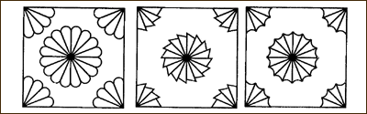

Орнамент «Кругляш»
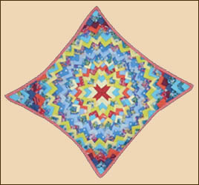
Орнамент представляет собой круг, в котором вокруг центра по восьми осям выкладываются особым образом заутюженные лоскутные чешуйки. Для чешуек годятся любые ткани: шелк, ситец, синтетики, трикотаж, шерсть. Причем при соединении в одном изделии разных тканей получается интересная «игра фактур» и светотени. Кроме того применение толстых тканей позволяет изделию быстро наращивать нужный объем, что необходимо при использовании его в качестве круга-утеплителя на стульях, кухонных табуретах, дачных пеньках, скамейках и. д. в цветовом отношении орнамент должен представлять собой гармоничное сочетание лоскутков разных тонов. Чередование пестрых и однотонных лоскутков (обычно темных оттенков) придаст рисунку строгость, графичность. Лоскутный чешуйчатый верх набирается на хлопчатобумажной или шерстяной основе ручным способом с применением обычных вышивальных пялец. Затем с изнанки работа закрывается подкладкой-задником и окантовывается вместе с ним косой полоской.

Порядок работы:
1.Для одного изделия - круга диаметром 32 см - заготовить:
- 4 ярких лоскутка размером 13х13 см (минимум 9х9 см) - для центра
- 8-10 комплектов по 8 лоскутков в каждом. Размер лоскутков 13х13 см. при изготовлении этих комплектов должны быть использованы всего 4-6 разных тканей. Это позволит избежать лишней пестроты. Все лоскутки выкраиваются по долевой нити (ДН).
2. Каждый лоскуток сложить в «чешуйку». Для этого перегнуть лоскуток пополам по ДН изнанкой внутрь, приутюжить.
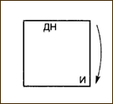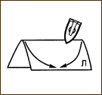
Затем сложить сгибами друг к другу, образуя встречную складочку.
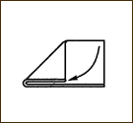
В таком положении лоскуток сильно приутюжить.
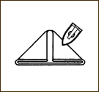
Чтобы края лоскутка не отгибались в стороны и «чешуйка» не раскрывалась, можно сколоть ее булавкой, вводя ее с изнаночной стороны «чешуйки», пережимая встречную складочку и снова уводя конец булавки на изнанку.
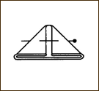
Готовые «чешуйки» складывать по цвету с стопочки, образуя своеобразную палитру лоскутков.
3. Подготовить:
- круг диаметром 32 см из хлопчатобумажной или шерстяной ткани - для основы;
- круг диаметром 32 см из хорошей хлопчатобумажной или шерстяной ткани - для подкладки-задника;
- вспомогательный круг диаметром 32 см из бумаги или ненужной плотной неокрашенной ткани;
- косую полоску 6х105 см для окантовки края изделия;
- маленькие пяльцы диаметром 15-20 см;
- разноцветные крепкие нитки в тон лоскутков;
4.На круге-основе наметить 8 осей-радиусов. Запялить его в пяльцы.
5. На вспомогательном круге из бумаги также наметить 8 осей и положить его на стол осями вверх.
6. Брать «чешуйки» поочередно комплект за комплектом из палитры лоскутков и выкладывать на вспомогательном круге сразу на готовый вид, начиная от центра: сначала выложить 4 ярких центральных лоскутка встык друг к другу, то есть боковыми сгибами «чешуек» к нарисованным осям.
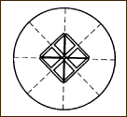
Затем выкладывать сверху второй ряд «чешуек», отступая от центра круга на 1,5-2 см. во втором ряду уже 8 «чешуек». Середина каждой «чешуйки» должна попасть на нарисованную ось. Лоскутки нужно выкладывать по часовой стрелке, либо против нее, не нарушая раз и навсегда выбранного направления.
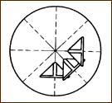
Все «носики» второго ряда смотрят к центру и удалены от него на одинаковое расстояние.
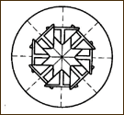
Проверить это можно «на глаз» или линейкой.
7. Аналогично выложить на вспомогательный круг все остальные комплекты «чешуек».
«Чешуйки» четвертого и пятого рядов можно выложить со смещением, то есть встречными складочками не на проведенные оси, а посередине между основными осями. Следующий ряд выложить снова по осям, а затем опять со смещением и так далее до заполнения всей основы.
8. После подробного выкладывания можно приступать к шитью на основу.
Осторожно вынимая «чешуйки» из выложенного орнамента (из центра), их надо переносить на запяленный круг, скалывать с основой булавками в «готовый вид» и пришивать вручную сначала «носики», затем «хвостики». Другими словами, сначала надо пришить к основе все кончики «чешуек» и завязать узелок. Затем, не отрезая нити, вывести ее по изнанке основы на нижние края «чешуек» и плотно пришить их к основе по самому краю всего первого ряда. Нитку закрепить и отрезать. Строчка прямая наметочная. Длина стежка равна 1-1,5 см. стежки прокладывать так, чтобы они пережимали все складочки и сгибы «чешуек», тем самым надежно прикрепляя лоскутки на своих местах. Нитки должны быть подобраны в тон лоскутков.
То же повторить с лоскутками второго и каждого последующего ряда до заполнения всей основы. Не забывайте следить за тем, чтобы в изделии не осталось булавок! Утюжить изделие по ходу работы не надо.
9. Когда все лоскутки пришиты, подрезать уголки, вылезающие за края основы. Сложить лоскутный верх с подкладкой-задником изнанками внутрь, сколоть булавками и прометать через все слои по самому краю изделия.
10. Окантовать край круга одинарной или двойной косой полоской.

Орнамент «Йо-йо»
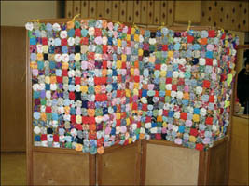
Орнамент «Йо-Йо» (или «ёёшки», как говорили наши бабушки) представляет собой ажурную композицию из самых разных по цвету круглых фрагментов, каждый из которых напоминает своим внешним видом сухую сплющенную инжирину. Весь орнамент от начала до конца собирается только вручную. Особенностью его является то, что каждый фрагмент имеет законченный вид как с лицевой, так и с изнаночной стороны. Благодаря этому из соединенных между собой отдельных фрагментов можно сразу получать готовые изделия. Это могут быть дорожки, покрывала, скатерти. Можно использовать этот орнамент и в одежде (жилет, фрагменты воротника и др. ): издалека оно напоминает вязаное кружево. Особенно эффективно орнамент смотрится на просвет, и если фрагменты выполнить из легких шелковых или тонких трикотажных тканей, то получится прекрасная занавеска на окно. «Ёёшками», сшитыми в цепочки разной длины, можно оформить дверной проем, создавая своеобразную арочку. Для шитья годятся почти все ткани, кроме толстых и тяжелых. Хороши капрон, шелк, трикотаж, штапель, кружевное полотно, даже шерсть. Однако ткани, которые используются в одном изделии, должны быть похожих фактур, например: только шелк и капрон, только шерсть и полушерсть, только трикотаж и финлен и. д. Лучше использовать хорошо драпирующиеся ткани. Сухая хлопчатобумажная ткань нежелательна, так как дает мятые складочки.

Порядок работы:
1. Выбранные для изделия ткани отутюжить и нарезать кружками (можно квадратиками, чтобы облегчить работу) диаметром 10 см (по желанию диаметр можно менять).
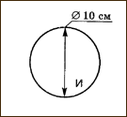
2.Наружный срез подогнуть на изнанку на 1 см (руками) и прометать по сгибу швом «вперед иголку». Строчка идет на расстоянии 0,2 см от сгиба (рис). Нитки крепкие в тон лоскутков. Длина стежка зависит от толщины ткани и составляет 0,2-0,7 см. чем толще ткань, тем длиннее стежок. По мере приметывания нитку подтягивать. Лоскуток постепенно принимает нужную форму. Завязать узелок.
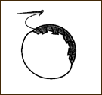
3.Место стыковки (дырочку) расположить в центре объемного лоскутка и слегка приутюжить с лица изнанки.
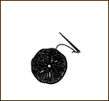
4.Аналогично заготовить все лоскутки и выложить их на столе по рисунку. Сшивать фрагменты между собой встык согласно общей цветовой идее.
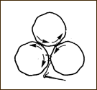
Использовать нитки в тон лоскутков. Если два соседних лоскутка контрастируют по цвету, то нитка должна хорошо смотреться на обоих соседних фрагментах. Нитки прочные. Длина соединения 0,5-1 см. в конце соединения обязательно завязывать узелки.
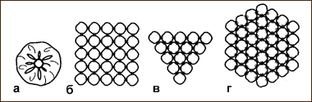

Техника «Пуфики» (бисквит)
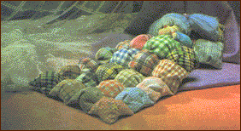

Это композиция из выпуклых самостоятельных элементов – «пуфиков». Верхний слой элементов заложен в складочки – драпировки, в то время как нижний остается плоским. Выпуклость достигается путем набивки каждой детали объемным материалом (обрывками синтепона, ваты и др.) через специальную прорезь в нижнем слое. Объемная технология.

Порядок работы:
1. Для одного «пуфика» размером 5х5 см заготовить:
- квадрат 10х10 см из цветной тонкой ткани для верха «пуфика». Особенно хороши «горохи» и «клетка» - квадрат 7х7 см из плотной несыпучей ткани для нижнего слоя «пуфика» - далее подкладка.
- Обрезки синтепона, ваты и другого объемного наполнителя для набивки «пуфика».
2. На квадратной подкладке 7х7 сделать надрез длиной 3-4 см.
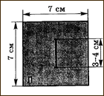
3. Сложить подкладку с верхней деталью «пуфика» лицевой стороной внутрь, ровняя середину сторон. Сколоть булавками перпендикулярно срезам. Совместить углы подкладки и верхнего слоя «пуфика» и сколоть булавками.
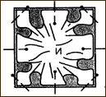
При этом на верхнем слое образуются излишки ткани, которые необходимо заложить в складочки, распределяя их равномерно по две на каждой стороне детали. Сколоть складочки булавками, распределяя их перпендикулярно срезам ткани.
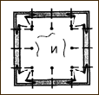
4.Прострочить на машине по всему периметру детали на расстоянии 1 см от срезов квадрата.
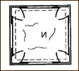
5.Вынуть булавки и приутюжить швы.
6. Вывернуть деталь через прорезь в подкладке на лицевую сторону и выправить углы детали до самой машинной строчки.
7.Аналогично заготовить остальные фрагменты орнамента и выложить на столе согласно общей цветовой идее.
8. Отдельные «пуфики» сшивать между собой вручную швом вперед иголку
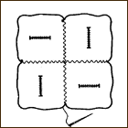
или через край, собирая сначала полосы, а затем сшивая их между собой в готовое изделие.
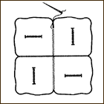
Использовать нитки в тон лоскутков.
9. Аккуратно заполнить «пуфики» набивочным материалом через разрез в подкладке каждого «пуфика».
10. Зашить отверстия, через которые набивали «пуфики», ручными стежками.
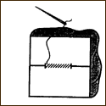
11. К изделию можно пришить общую подкладку-задник и окантовать по всему наружному краю.

Орнамент «Цветок» (Дрезденская тарелка)
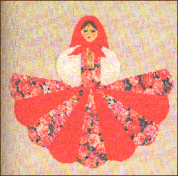
Орнамент образует восемь лепестков, каждый их которых состоит из полулепестков, сшитых между собой на машине. В центре цветка нашит круг. Количество видов тканей может быть от 2 до 16 и более. Если каждый лепесток не разделяется на две половины, тогда орнамент будет называться «Дрезденской тарелкой» Орнамент «Цветок» относится к аппликационным, так как он пришивается на фон. При этом ткань фона вступает в цветовое взаимодействие с лоскутками орнамента и может как усилить, так и приглушить впечатление от красок самого цветка. Однако в том случае все лепестки цветка должны иметь идеально подогнутый край. Любая небрежность в подгибке края лепестка «вылезет» наружу и испортит общее впечатление.

Порядок работы:
1. Сделать чертеж в натуральную величину на кальке. Перегибая кальку по диагоналям и средним линиям, можно проверить правильность построения лепестков цветка. Подобрать ткань для лепестков, фона и углов. В нашем случае для лепестков взята ткань только двух видов.
2. Сделать из картона шаблон по форме одного лепестка без запасов на швы. Провести на шаблоне линию середины лепестка, совпадающую с направлением долевой нити ДН. Сделать из картона шаблон по форме центрального кружка без запасов на швы.
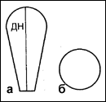
3. Раскроить все детали из выбранных тканей, соблюдая ДН. Если вся ткань в обрезках и каждую деталь приходится вырезать отдельно, то кроить 8 правых и 8 левых полулепестков. Если ткани достаточно, то раскроить две полосы нужной длины и ширины, соблюдая ДН.
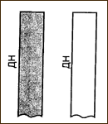
Стачать полоски в одну широкую. Запасы шва разутюжить.
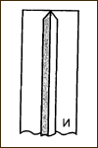
Затем приложить к изнанке полосы шаблон (средней линией - строго на шов) и обвести его карандашом.
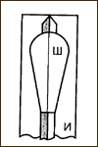
Вырезать с припусками на швы по 1 см кругом.
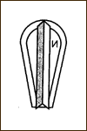
Получим лепесток из двух половинок.
Аналогично раскроить с помощью шаблона центральный кружок.
4.На каждом лепестке проложить вручную наметочную строчку по запасу шва, то есть на расстоянии 0,5 см от среза. Концы нитей оставить по 5 см. по нижней стороне лепестки не прометывать.
Аналогично прометать по запасу шва центральный кружок.
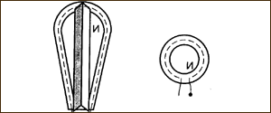
5. Отутюжить каждый лепесток и центральный кружок на шаблоне. Для этого надо приложить с изнаночной стороны лепестка шаблон - средней линией строго на соединительный шов. Потянув за концы наметочной нити, загнуть срезы на шаблон и сразу же приутюжить горячим утюгом. Утюжить в направлении к лепестку, следя за тем, чтобы запас шва лепестка отгибался точно по краю шаблона. Вынуть шаблон и снова приутюжить каждый лепесток с лицевой стороны. Наметочную нить не вынимать. Должен получиться идеально подогнутый край овального лепестка.
Аналогично подготовить центральный кружок.
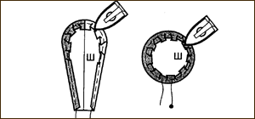
6. Раскроить основную деталь из ткани фона и наметить на ней обмылком или наметкой диагонали и средние линии. Подготовленные лепестки наложить изнанкой на лицевую сторону основной детали - фона строго на свои места, то есть совмещая швы на лепестках с линиями на фоне. Проверить правильность размещения лепестков с помощью сборочного чертежа, выполненного на кальке. Для этого приложить его к лицевой стороне орнамента: через прозрачную кальку хорошо видны все неточности раскладки. Сколоть булавками.
7. Приметать каждый лепесток к основной детали. Приутюжить.
8.Просрочить в край каждый лепесток. Строчить легче «восьмерками» через центр без обрыва нити.
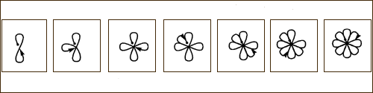
Приутюжить.
Можно лепестки нашить на основную деталь в потайную ручными стежками, как в орнаменте «Соты».
9.Отутюженный на шаблоне центральный кружок приметать к середине орнамента и настрочить в край или пришить в потайную ручными стежками. Отутюжить. Орнамент готов к дальнейшей обработке.
Варианты орнамента «Цветок»:
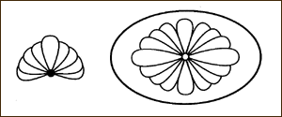

Аппликация
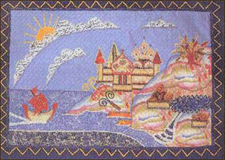
Аппликация – это рисунок, полученный путем закрепления на какой-либо основе кусочков различных материалов, предварительно вырезанных по шаблонам (выкройкам). Техника аппликации относится к более поздним видам декоративно-прикладного творчества и пользуется большой популярностью у рукодельниц. Аппликация применяется для украшения окружающих нас предметов быта (портьер, покрывал, подушек, салфеток и т. д.), для отделки женской и детской одежды, создания пейзажных панно, сумок, поясов...
Для выполнения аппликации вам потребуется ткань для фона и лоскуты, чтобы вырезать детали узора. Для фона лучше использовать плотную хлопчатобумажную яркую однотонную ткань. Повторяющиеся детали аппликации кроите по шаблону. Лоскутки деталей должны быть контрастны к общему фону.
Выкроенные лоскутные детали разместите на подготовленном к работе лоскуте-фоне в соответствии с задуманным рисунком и прикрепите их булавками или наметочным швом.
Технологии нашивания деталей аппликаций на фон:
1. Пришивание деталей вручную «втай». Технология та же, что и при закреплении деталей «втай» в некоторых узорах лоскутной мозаики.
Эту технологию часто используют при аппликации по традиционным рисункам. Она требует значительных затрат ручного труда.
2. Машинный шов «зигзаг». Выкройте деталь точно по рисунку, закрепите ее на лоскуте фона и обработайте границы детали швом «зигзаг» на швейной машинке – так, чтобы полностью перекрыть срез детали. Выступающую из-под шва лишнюю ткань срежьте маленькими ножницами.
Эта технология очень ускоряет выполнение аппликации по рисунку, но сам шов «зигзаг» как бы размывает границу детали, поэтому в традиционных рисунках его применяют не всегда.
3. Машинная аппликация с использованием тесьмы «вьюнчик». Выкройте деталь аппликации с запасом на подгиб (1-1,2 см) и настрочите на ее лицевую сторону, точно по границам подгиба, тесьму «вьюнчик». Подогните лишнюю ткань детали так, чтобы половина ширины тесьмы образовала по границам готовой лоскутной детали волнистый край. Концы тесьмы спрячьте на изнанке детали. Тщательно отпарьте обработанную деталь, закрепите ее на ткани фона и пришейте машинной строчкой по тесьме там, где тесьма стыкуется с тканью детали.
Работая по этой технологии, вы сможете дополнительно украсить границы аппликации.
4. Машинная аппликация с использованием канта из тесьмы косого переплетения. Хорошо тянущуюся тесьму косого переплетения (например, ляссе) можно использовать для предварительной обработки края детали для аппликации. Оберните сложенной пополам тесьмой срез детали. Закрепите кант на детали и пристрочите обработанную деталь на ткань фона. Строчите по тесьме, рядом с ее внутренним краем.
Работая по этой технологии, вы сможете дополнительно подчеркнуть границы рисунка и выделить его детали контрастными полосами канта.
5. Аппликация вручную с использованием шнурка. Свободный срез детали, пришитой к лоскуту фона, можно закрыть шнурком, закрепив его по границам детали вручную косыми стежками. Концы шнурка спрячьте под деталь.
Работая по этой технологии, вы можете дополнительного объемного декоративного эффекта.
Особую выразительность рисунку аппликации придают также специальные вышивальные швы. Ими одновременно обрабатывают края детали и пришивают ее к ткани фона. Выполнять эти швы лучше толстыми нитками (например, ирисом), контрастными по цвету и к ткани фона и к детали аппликации.

Картины-аппликации
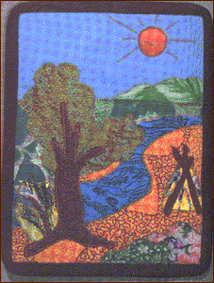
В последнее время в художественных салонах и на выставках часто встречаются картины из лоскутных аппликаций. Красочные, с интересным сюжетом и композицией, они сразу привлекают внимание посетителей.
Композиция изготовления картин-аппликаций
В последнее время в художественных салонах и на выставках часто встречаются картины из лоскутных аппликаций. Красочные, с интересным сюжетом и композицией, они сразу привлекают внимание посетителей.
Рассмотрим особенности создания картин-аппликаций и технологию их изготовления.
Если вы начинающий художник по лоскутной технике, выберите для картины несложный сказочный сюжет или пейзаж. Не обязательно рисовать самому эскиз картины: можно выбрать подходящий рисунок из детской книги или с открытки и увеличить его до нужного размера. Учтите, что мелкие подробности рисунка легче выполнять, подбирая лоскутки с соответствующим узором, а, не дробя ткань на слишком мелкие детали.
Сделайте эскиз будущей картины в натуральную величину на плотной бумаге, прорисовав все детали узора. Перенесите копию эскиза на кальку и разрежьте рисунок по линиям стыковки деталей на выкройке картины. Для удобства пронумеруйте все детали на эскизе и те же номера проставьте на выкройках деталей.
Из подходящих по цвету и узору лоскутков выкройте детали будущей картины с учетом технологий, которыми вы будете пользоваться, чтобы пришивать лоскуты. Подготовьте единый кусок материала по размеру готовой картины – ее основу из плотной светлой хлопчатобумажной ткани.
Наложите выкроенные детали на основу в соответствии с эскизом и закрепите их булавками. Проверьте общий декоративный эффект заготовки картины и замените неподходящие по цвету или узору лоскутные детали.
Пришейте лоскутные детали на ткань-основу, используя соответствующие технологии. Отпарьте готовое полотно картины.
Лоскутную технику можно значительно обогатить, используя для мелких деталей рисунка кусочки узорной тесьмы, мелкую бижутерию, дополнительную вышивку.
Готовое полотно картины натяните на деревянный подрамник или сделайте текстильную раму: пришейте широкую кайму из однотонной или с набивным рисунком ткани, контрастную по цвету основному фону картины. Подложите под кайму объемный материал – и у вас будет выпуклая текстильная рама для картины.
Создание лоскутных картин-аппликаций дает полный простор для творческой фантазии художника.

Техника «Церковные окна» (Витраж)
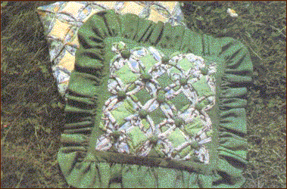
Этот узор чаще применяют для изготовления декоративных предметов интерьера, например, подушек, и легких летних покрывал (без объемных прокладок).
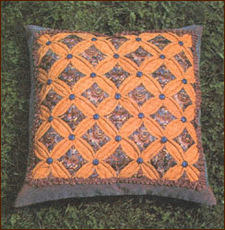
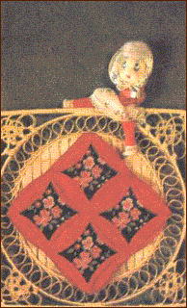
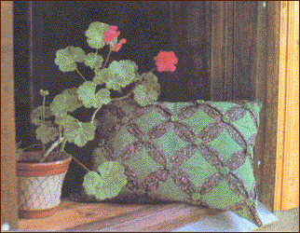

Порядок работы:
Для выполнения этого узора нужно много ткани одной расцветки (в 4-5 раз больше, чем само готовое изделие) и несколько меньше контрастной ткани.
Узор «церковные окна» удобнее выполнять вручную, но если у вас уже достаточно опыта, то некоторые операции вы можете выполнить на швейной машинке: это ускорит сборку.
1.Выкройте из основной ткани детали узора - квадраты, вчетверо большие, чем блок узора в готовом виде, плюс припуск на подгибку (1-1,2 см) со всех четырех сторон. Детали из дополнительной контрастной ткани выкраивают в процессе сборки узора.
2. Отогните и заутюжьте на изнанку припуски на подгибку со всех четырех сторон детали из основной ткани.
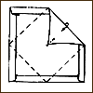
3. Загните и заутюжьте углы детали к ее центру наизнанку. Скрепите углы между собой и с тканью центра детали несколькими стежками вручную. Нитку после закрепления не отрывайте.
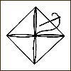
4.Переверните заготовку и отогните ее углы к середине лицевой стороны заготовки.
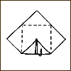
Заутюжьте и снова скрепите углы между собой и остальной тканью заготовки, используя ту же нитку, что и при выполнении операции 3. Закрепите конец нитки и срежьте излишки.
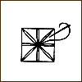
Полученный сложенный квадрат и есть блок узора «церковные окна». Левая его сторона та, на которой вы в последний раз закрепляли углы. Сам узор получается из четырех таких блоков, не менее.
5. Соедините блоки узора в квадрат, сшивая их стороны вручную через край.
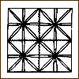
6. Выкройте из дополнительной контрастной ткани небольшой квадрат. Его стороны должны быть на 1-2 мм меньше стороны квадрата, заключенного между границами углов ткани блоков на соединении двух блоков.
7. Отогните ткань уголка основного материала на квадрат дополнительного материала и пришейте ее вручную «втай».
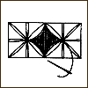
Старайтесь не захватывать самый нижний слой ткани блока. Проделайте эту операцию на всех сторонах дополнительных квадратов по всему узору.
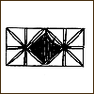
8. Вырежьте из дополнительной ткани и наложите на уголки блоков, прилежащие к границе узора, треугольники чуть меньшего размера и проделайте операцию 7 на катетах дополнительных треугольников.
Край готового узора обработайте кантом или тесьмой.
Готовый узор представляет собой четырехлепестковые рельефные цветы из основной ткани на фоне дополнительной ткани.
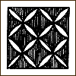
Слои ткани узора придают изделию достаточно толщины, чтобы использовать его как легкое летнее одеяло (плед): дополнительной утепляющей подстежки не нужно.

Техника «Алмаз» (Квадрат в квадрате)
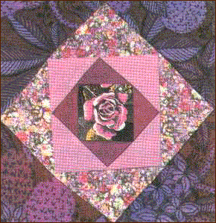
Шитье из прямоугольных треугольников – самый древний вид лоскутной техники. Наибольшее распространение этот вид получил на Руси. Поэтому шитье из прямоугольных треугольников принято считать национальной русской техникой лоскутного рукоделия. Издавна известны яркие деревенские лоскутные одеяла, собранные из пестрых треугольных кусочков. Они не только служили предметами обихода, но и являлись украшением скромного деревенского жилища. Из геометрии известно, что треугольник относится к фигурам повтора. Это дает возможность создавать разнообразные орнаментальные рисунки из треугольных элементов, открывая большое поле деятельности для воплощения творческих идей. Наряду с вновь созданными существует ряд известных орнаментов, имеющих определенное название.
Этот узор по-другому называется «Квадрат в квадрате». Свое название он получил оттого, что действительно каждый квадрат узора вставлен в предыдущий и в целом это всё похоже на алмаз.
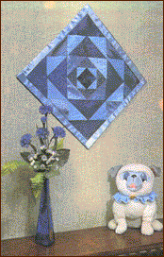
Порядок работы:
Работу начинают с построения схемы. Стороны центрального квадрата достраивают прямоугольными треугольниками, чтобы получился большой квадрат, и так раз за разом, пока не образуется квадрат нужного размера. Схему можно раскрасить, выделив определенным цветом треугольники каждого ряда.
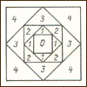
Дальше готовят шаблоны: для центрального квадрата, треугольника каждого ряда и основу из ткани или флизелина. Отмечают на ней 4 пересекающихся линии: 2 перпендикулярные и 2 диагональные. Сборку треугольников ведут по схеме от центра. Закрепляют квадрат на основе лицевой стороной вверх. К одной из сторон прикалывают треугольник первого ряда лицевой стороной вниз, совмещая его длинную сторону с квадратом, и стачивают вместе три детали (основа, квадрат и треугольник) по припуску на шов.
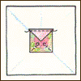
Шов приутюживают «на ребро», отгибают треугольник, еще раз утюжат и закрепляют булавкой. Точно также пристрачивают следующие 3 треугольника этого ряда.
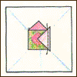
Затем проверяют, совпадают ли углы образовавшегося квадрата с линиями на основе и подравнивают ножницами квадрат, чтобы все стороны были равны.
Следующие ряды треугольников пришивают таким же образом.
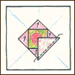

Орнамент «Мельница»
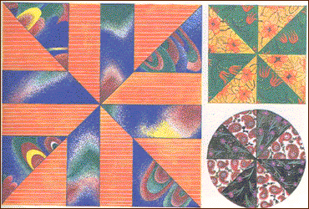
Шитье из прямоугольных треугольников – самый древний вид лоскутной техники. Наибольшее распространение этот вид получил на Руси. Поэтому шитье из прямоугольных треугольников принято считать национальной русской техникой лоскутного рукоделия. Издавна известны яркие деревенские лоскутные одеяла, собранные из пестрых треугольных кусочков. Они не только служили предметами обихода, но и являлись украшением скромного деревенского жилища. Из геометрии известно, что треугольник относится к фигурам повтора. Это дает возможность создавать разнообразные орнаментальные рисунки из треугольных элементов, открывая большое поле деятельности для воплощения творческих идей. Наряду с вновь созданными существует ряд известных орнаментов, имеющих определенное название.
Как видно из примера этот узор получил свое название, потому что его вид напоминает лопасть.
Порядок работы:
Работа по схеме «мельница» требует предварительной подготовки шаблонов в форме равнобедренных прямоугольных треугольников. Сборку образца ведут из восьми одинаковых треугольников, четыре из которых выкраивают из ткани более насыщенной окраски, а четыре других – из ткани менее насыщенной окраски. Во время выкраивания направление долевой или поперечной нити должно совпадать с катетом шаблона.
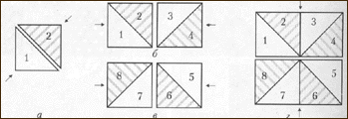
Соединение треугольников осуществляется поэтапно секторами. Для более качественного выполнения работы следует подготовить шаблоны для контроля фрагментов образца после каждого этапа сборки.
На первом этапе сборки прямоугольные треугольники разных цветов соединяют попарно в квадраты. Для этого элементы 1 и 2 складывают лицевыми сторонами внутрь, выравнивают их по длинной стороне и стачивают. Шов разутюживают, раскладывая срезы на две стороны. Подготовив, таким образом, четыре квадрата, приступают ко второму этапу сборки образца.
Квадрат, составленный из элементов 1 и 2, складывают с квадратом, составленным из элементов 3 и 4 лицевыми сторонами внутрь таким образом, чтобы первые швы сборки совпали. По одной из сторон квадраты соединяют машинной строчкой. После разутюживания шва получают верхний фрагмент «мельницы». Аналогично составляют нижний фрагмент. Затем приступают к третьему этапу сборки. Верхний фрагмент «мельницы» складывают с нижним фрагментом лицевыми сторонами внутрь, выравнивают по длинной стороне и соединяют машинной строчкой.

Орнамент «Звезда»
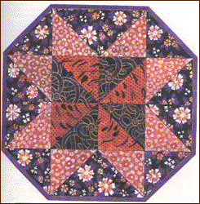
Шитье из прямоугольных треугольников – самый древний вид лоскутной техники. Наибольшее распространение этот вид получил на Руси. Поэтому шитье из прямоугольных треугольников принято считать национальной русской техникой лоскутного рукоделия. Издавна известны яркие деревенские лоскутные одеяла, собранные из пестрых треугольных кусочков. Они не только служили предметами обихода, но и являлись украшением скромного деревенского жилища. Из геометрии известно, что треугольник относится к фигурам повтора. Это дает возможность создавать разнообразные орнаментальные рисунки из треугольных элементов, открывая большое поле деятельности для воплощения творческих идей. Наряду с вновь созданными существует ряд известных орнаментов, имеющих определенное название.
Один из любимых узоров среди лоскутниц – восьмиконечная «звезда» - может быть самых разных цветов, но ярче всего она «сияет», если ткань ее лучей однотонная, а фон – пестрый.
Порядок работы:
Один из любимых узоров среди лоскутниц – восьмиконечная «звезда» - может быть самых разных цветов, но ярче всего она «сияет», если ткань ее лучей однотонная, а фон – пестрый.
Сборку полотна ведут в несколько приемов. Приготовив цветную схему «звезды», ее разбивают на полосы из квадратов, и затем квадраты – на треугольники. Далее важно не перепутать, что с чем сшить.
Первую и третью полосы узора собирают одинаково: крайние квадраты из двух треугольников, средний – из четырех. Повнимательней рассмотрите средний квадрат. Он состоит из четырех прямоугольных треугольников. Их сшивают попарно, по коротким сторонам, затем 2 больших треугольника стачивают по длинным сторонам. При шитье стараются не нарушить стыковку треугольников в центре квадрата.
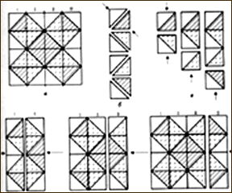
Вторую полосу собирают из двух крайних квадратов, составленных из четырех треугольников и цельного квадрата, выкроенного из ткани с рисунком.
Далее полосы стачивают между собой, с соблюдением всех правил стыковки квадратов.

Техника «Равносторонние треугольники»
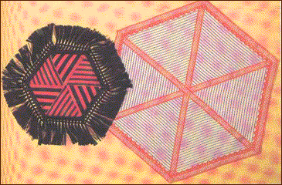
Техника шитья из равносторонних треугольников успешно используется при работе с полосатыми тканями. Именно здесь такой сложный для лоскутной техники рисунок ткани, как полоска, позволяет создавать оригинальные орнаменты.
В работе применяются одинаковые треугольники из ткани, выкроенные по шаблону в форме равностороннего треугольника.
Порядок работы:
Техника шитья из равносторонних треугольников успешно используется при работе с полосатыми тканями. Именно здесь такой сложный для лоскутной техники рисунок ткани, как полоска, позволяет создавать оригинальные орнаменты.
В работе применяются одинаковые треугольники из ткани, выкроенные по шаблону в форме равностороннего треугольника. Если для изделия используют ткань в полоску, то расположение шаблона во время раскроя ткани зависит от выбранной схемы сборки.
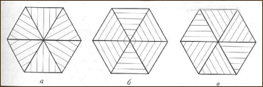
Наиболее простыми являются схемы сборки шести равносторонних треугольников в многоугольник. Эти схемы имеют определенные названия и различаются по расположению полос в треугольниках. Так, полосы, идущие перпендикулярно основанию треугольника и направленные от центра схемы к краям, дали схеме сборки название «Снежинка».
Если полосы параллельны основанию треугольника и хорошо стыкуются по боковым швам элементов, то получается своеобразная схема «Паутинка». Когда же полосы в каждом из треугольников параллельны одной из боковых сторон, схема приобретает динамичность и называется «Вертушка».
Сборку образца по схеме ведут секционно. Шестиугольник условно делят диагональю пополам. Сначала соединяют треугольники одной половины. Элементы 1 и 2 складывают лицевыми сторонами внутрь и по одной из сторон (в зависимости от выбранной схемы) стачивают. Шов разутюживают, раскладывая срезы на две стороны. Затем на элемент 2 накладывают элемент 3, совмещая лицевые стороны, и притачивают его. Шов разутюживают. В каждом случае шов должен быть направлен от центра. При этом расположение полос по рисунку контролируется.
Точно также соединяют элементы 4, 5 и 6 второй половины шестиугольника.
Готовые половины складывают лицевыми сторонами внутрь и прокладывают машинную строчку, обеспечивая точную стыковку вершин всех треугольников в центре образца.

Техника «Крэйзи»
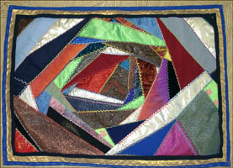
Традиционная лоскутная техника в стиле «крейзи» («сумасшедший стиль») – это сборка лоскутного полотна из множества мелких, разных по форме и размерам разноцветных лоскутков. Кажущаяся беспорядочность сборки на самом деле потребует от вас большого вкуса и обостренного чувства гармонии. Рассмотрим последовательность технологических приемов при изготовлении лоскутного полотна в стиле «крейзи».
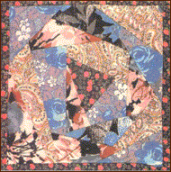

Подготовка необходимых материалов
Лоскутки собирают на основе из плотной хлопчатобумажной ткани размером с готовое лоскутное полотно.
Используйте мелкие (от 2-3 см. по стороне) лоскутки с прямыми срезами (треугольники, прямоугольники, трапеции, ромбы). Такие лоскутки обычно образуются как отходы при работе над другими узорами лоскутной мозаики, и их вполне можно применить для создания лоскутных изделий. Советуем вам собирать любые лоскутки, в том числе и мелкой нарезки, сортировать их по цвету и хранить в пакетах. Обрезки ниток и самые мелкие лоскутки (так называемую «лапшу») можно использовать для набивки игольниц, разнообразных подушечек, тряпичных кукол.
Последовательность сборки:
1.Закрепите на основе булавками первый лоскуток, лицевой стороной вверх, сместив его немного относительно центра лоскута-основы. Лучше, если первый лоскуток будет самый темный или самый светлый из имеющихся, но не белый: в готовом лоскутном полотне он будет казаться «дыркой».
2. Выберите второй лоскуток, контрастного цвета по отношению к первому. Наложите второй лоскуток на первый лицом к лицу, совместив края. Основное условие выполнения этой технологии: край верхнего лоскутка должен закрывать край нижнего лоскутка по длине. Сострочите три слоя ткани точно по линии шва (на расстоянии 0,6-0,8 см от сложенных вместе краев).
3. Отогните второй лоскуток на основу, заутюжьте его и закрепите булавкой.

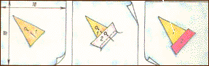
4. Срежьте лишнюю ткань второго лоскутка по линии, которая как бы продолжает смежную с пришитой сторону лоскутка.
Последовательно проведите операции 2-4 для остальных лоскутков, постепенно закрывая поверхность лоскута-основы настроченными цветными лоскутками. Лучше заполнять полотно в порядке, сходном со сборкой по типу «алмаз», сначала обшейте со всех сторон первый лоскуток, а затем используйте уже собранную фигуру как центральную и настрачивайте лоскутки по ее сторонам.
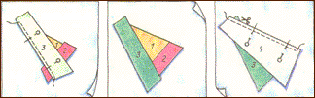
Рекомендуем чередовать контрастные цвета в настроченных концентрических слоях лоскутков. Так, вокруг темного центра настрочите слой светлых лоскутков, на них наложите и пристрочите темные и так далее.
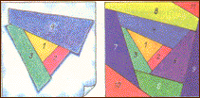

Если нашитый лоскуток мал по размеру, и его нельзя подрезать по линии, продолжающей край смежной стороны нижнего лоскутка, то срежьте лишнюю ткань от угла нижнего лоскутка к смежному свободному углу нашитого лоскутка. Если же лишней ткани немного, ее можно и не срезать. В любом случае на каждом этапе сборки у фигуры, уже собранной из лоскутков, должны быть прямые общие края: по ним будет удобнее настрачивать прямые края лоскутков следующего слоя.
Заполните цветными лоскутками всю поверхность лоскута-основы. Отпарьте готовое полотно и подравняйте его.

Взгляд в прошлое.
Лоскутная мозаика известна очень давно. Её применяли вместе с другими технологиями шитья, когда создавали одежду и предметы интерьера из ткани. Были найдены аппликации, сделанные 3000 лет назад. Однако лоскутная техника как самостоятельный вид декоративно-прикладного искусства начала развиваться в Англии в первой половине XVIII века.
Лоскутное шитье в странах Европы.
В XVI в. В Англию начали привозить индийские хлопчатобумажные ткани прекрасных расцветок и узоров. Иметь в доме одеяло индийского производства, богато декорированное вышивкой или набивным рисунком, стало считаться признаком достатка. Появились и подделки – одеяла из хлопчатобумажных индийских тканей, но выполненных на английских мануфактурах. В 1721 году правительство Англии издало Акт о сохранении и развитии шерстяных и шелковых мануфактур, запрещающий продавать ситец и изделия из него, произведенные в Индии. Конечно, контрабанду ситца это не остановило, однако он стал дефицитен и очень дорог. Экономные хозяйки, выкроив из дорогого ситца одежду, стали использовать его остатки для других изделий. Так, яркие элементы узора ткани шли на аппликации: их нашивали на льняные или шерстяные полотна. А из мелких лоскутков разноцветных тканей создавали единое полотно по принципу мозаики. Таким образом, лоскутная техника первоначально возникла как способ изготовления рукодельницами модных текстильных предметов интерьера (например, парадных одеял) в домах без большого достатка. Этот вид рукоделия вместе с переселенцами попал в Америку, и там лоскутная техника постепенно стала национальным видом декоративно-прикладного искусства. Богато декорированное стеганое лоскутное одеяло теперь – обязательная часть интерьера традиционного американского дома. За последние два столетия американские мастерицы разработали множество прекрасных узоров, ставших традиционными, и выработали определенные технологии изготовления лоскутных изделий. Любопытно, что лоскутная техника особенно развита в странах, где населению свойственна психология первопоселенцев: сочетание бережливости с любовью к обустройству и украшению дома. Естественно, что в Европе работой с тканями больше занимались женщины, поэтому и в современном декоративно-прикладном искусстве лоскутной техники преобладают женщины – мастерицы и художницы.
Лоскутное шитье в России.
Первоначально это было не столько лоскутное шитье в современном понимании этих слов, сколько перешивание, подновление одежды и предметов убранства жилища из лоскутков отслуживших свой срок вещей. Старые вещи разрезались, лоскутки сортировались: все, что годилось для шитья, шло на лоскутные одеяла, занавески; из очень поношенного плели дорожки, шили махровые коврики-половички. Поскольку «мелкоте» - так на Руси называли мальчиков и девочек до шести – восьми лет – новой одежды не полагалось, то русские крестьянки перешивали старые рубашки взрослых членов семьи на рубашечки для самых маленьких. Да и одежде для более взрослых детей шили преимущественно из старой одежды родителей или просто давали донашивать свою. Такая традиция была распространена не только в бедных семьях, но и в зажиточных и даже богатых. Сейчас это может показаться странным, но если учесть, что вся одежда состояла только из натуральных волокон и шилась натуральными нитками, то становится понятным, почему вещи, послужившие одному поколению, не только не выбрасывались, но и могли пригодиться детям и внукам. Следует сказать, что до XVIII одежда на Руси была в основном домотканой, то есть изготавливалась из полотна, сотканного на ткацком стане, который был почти в каждой избе. Долгая и трудоемкая работа от выращивания льна до производства ткани не позволяла расточительно относиться к сотканному полотну. Поэтому сам крой народной одежды и приемы ее шитья предполагали безотходное использование материала. Все это давало бережливому и расчетливому крестьянскому уму толчок к лоскутному творчеству, позволяя находить все новые и новые способы использования старых вещей. Однако с появлением первых фабричных ситцев в XVIII веке и значительным их удешевлением в XIX веке, а также благодаря изобретению швейной машины появились новые возможности для развития и существенного обогащения лоскутной традиции. Дешевые, практичные, красочные ситцы охотно использовались не только в крестьянских, но и в городских домах: из них шили одежду, а из разноцветных остатков ситцев – лоскутные одеяла. В XX веке, во времена кризисов, падения производства и войн лоскутное шитье помогало многим людям выжить, сохраняя семейный бюджет и обеспечивая самым необходимым. В послевоенное время традиции лоскутного шитья отошли на второй план, уступая место промышленному производству одежды и предметов украшения быта. Продолжали заниматься лоскутным шитьем лишь редкие энтузиасты – художники в городах, да в деревнях по старинке продолжали шить лоскутные одеяла и плести разноцветные половички. Однако в семидесятые годы музеи России начинают собирать и изучать лоскутное шитье как вид современного искусства. С этого времени появляется и постепенно растет интерес к этому виду художественного творчества. Сейчас лоскутным шитьем занимаются самодеятельные мастера и художники-профессионалы. Они увлеченно трудятся над созданием лоскутных одеял, черпая вдохновение в национальном искусстве, другие предпочитают шить одежду, привнося в свою работу многообразие приемов шитья и декоративное богатство русского народного костюма. Так или иначе, современное лоскутное шитье тесно переплетается с народной швейной традицией, а через нее – культурным наследием прошлого. Лоскутные работы в русском стиле отличаются особой яркостью, «весельем» красок. Для них характерно многоцветье, гармоничное сочетание пестрого с пестрым, а также умелое использование в одном изделии тканей разных фактур. Во многих городах России образуются клубы любителей лоскутного шитья, проводятся встречи, фестивали, совместные акции, реализуются международные проекты. Сейчас, когда лоскутное шитье получает второе рождение, многие страны борются за приоритеты с этой сфере человеческой деятельности. Но, наверное, правильнее будет сказать, что лоскутное шитье интернационально, то есть принадлежит всему миру. И действительно, этот наиболее доступный способ художественного самовыражения служит языком общения людей разных национальностей, вероисповедания и мировоззрения.

Список используемой литературы:
1. Техника лоскутного шитья (Зингер, библиотечка по шитью).
"Ниола-Пресс", Москва, 1997
2. И. Муханова Лоскутное шитье"Мир", Москва 1998
3. И.Ю. КостиковаШкола лоскутной техники
"Культура и традиции", Москва. 1997

4. М. Максимова, М. Кузьмина
Лоскутики
"Эксмо-Пресс", Москва 1998
5. Народное творчество: журн. – 2007

6. Н.Орлова., К. Буровик. История вещей. (Сер. «Я познаю мир»). – М.:Астрель, 2002

7. Русское лоскутное шитье. Государственный Русский музей.
"Palace Edition", С-Петербург, 1994
8. Р.А. Гильман Иголка и нитка в умелых руках.
М.: Легпромиздат, 1993
9. Волшебные узоры из лоскутов и стежки.
Бурда-Моден "100 идей"
"Ниола-Пресс", Москва 1997
10. Журнал "Чудесные мгновения" Лоскутное шитье.
учр, и изд. ЗАО "АСТРЕЯ"

